Plage de température considérablement accrue pour les modules d’E/S de B&R
Les modules X20 et X67 fonctionnent de manière fiable à des températures allant de -25 à +60°C
B&R a considérablement étendu la plage de température de ses systèmes de contrôle et d’E/S X20 et X67. Les composants électroniques de conception industrielle dont sont équipés ces modules expliquent ce résultat. Les modules X20 avec protection IP20 ainsi que les modules X67 avec protection IP67 fonctionnent ainsi de manière fiable à des températures allant de -25 à +60°C.
En raison de l’accroissement de la plage de température, les automates et modules d’E/S ont un champ d’applications encore plus étendu. La fiabilité de fonctionnement à des températures aussi extrêmes confirme la qualité, la robustesse et la stabilité des composants B&R.
Pour assurer un fonctionnement fiable des CPU X20, B&R utilise en outre des cartes CompactFlash spéciales qui résistent à des températures extrêmes.

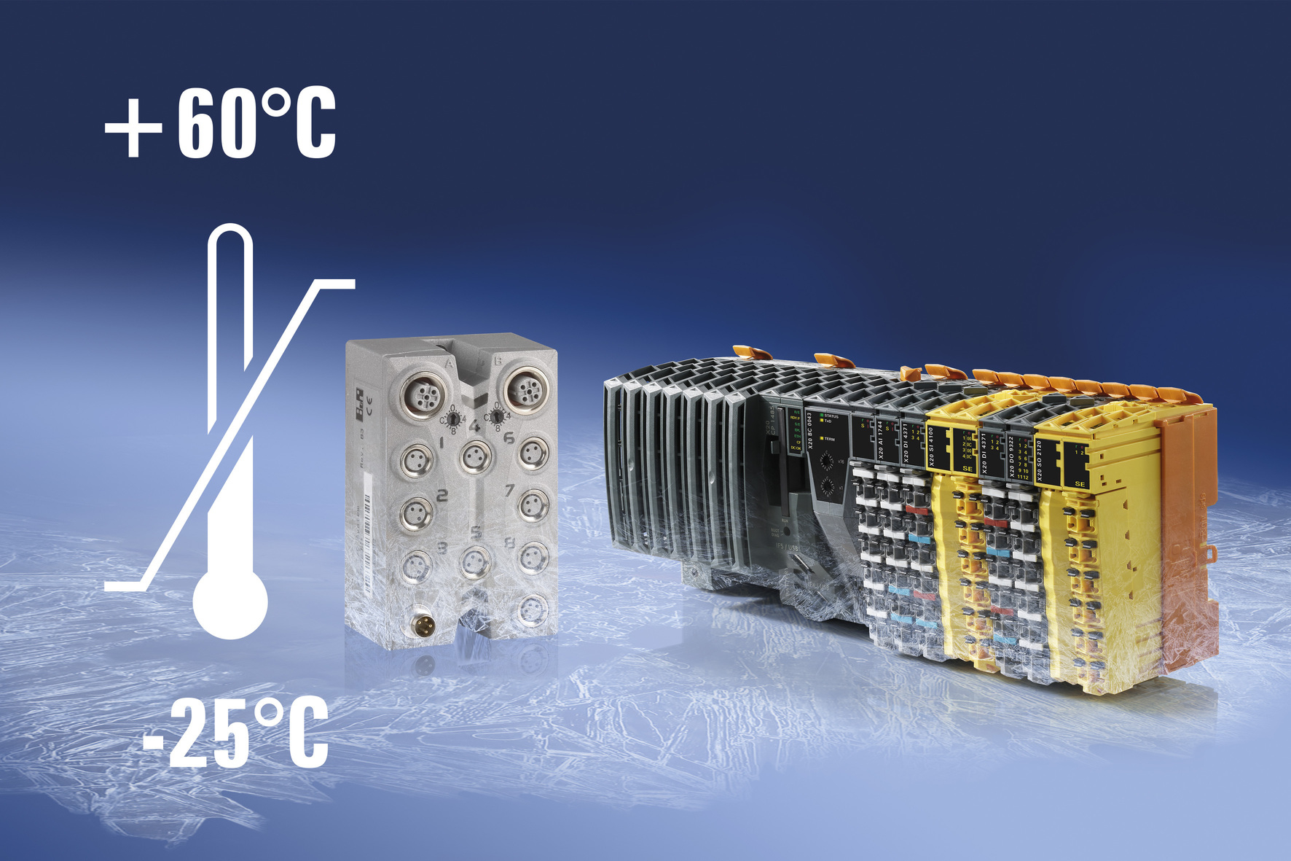
Capables de résister à des températures extrêmes, les modules X20 et X67 de B&R fonctionnement de manière fiable à des températures allant de -25 à +60°C.

A propos de B&R
B&R est une société d'automatismes innovante dont le siège social est basé en Autriche et qui dispose d'agences partout dans le monde. Le 6 juillet 2017, B&R est devenue une business unit du groupe ABB. Comptant parmi les leaders de l’automatisation industrielle, B&R allie technologies avancées et ingénierie de haut niveau pour fournir à ses clients, dans la quasi-totalité des industries, des solutions complètes pour l’automatisation de machines et de lignes, le contrôle de mouvements, la visualisation et la sécurité intégrée. En s’appuyant sur des standards de communication IoT Industriel comme OPC UA, POWERLINK et openSAFETY, et sur le puissant environnement de développement logiciel Automation Studio, B&R façonne l'avenir de l'ingénierie des automatismes. Forte de son leadership technologique, la société puise sa capacité d'innovation dans sa volonté de simplifier les processus et d'aller au-delà des attentes des clients.
Pour plus d'informations : www.br-automation.com

